Listen in mehreren Ebenen

Aufgabe Ohio

Mache für den gesamten Text von Asien bis Afrika eine logische, sinnvolle Liste in genau 3 Ebenen.
Stelle nach dem ersten Absatz einen automatischen Absatzabstand von 12pt ein.
Setze den Zeilenabstand im ersten Absatz auf 1,5 Zeilen.
Stelle den ersten Absatz zentriert dar.
Mache unterhalb des ersten Absatzes eine Rahmenlinie (Rahmenlinie unten)

Text

Ein Kontinent ist eine geschlossene Festlandmasse. Alle Kontinente sind von Meeren umgeben. Die Kontinente machen ca. 30% Prozent der Erdoberfläche aus.
Asien
Europa
Österreich
Salzburg
Tirol
Deutschland
Frankreich
Italien
Australien
Amerika
Afrika

Lösung

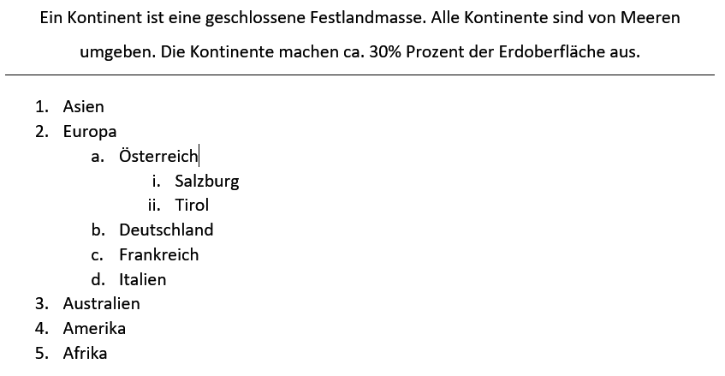

t Permanent Marker google.font

